Управление образования Администрации Октябрьского района

МУНИЦИПАЛЬНОЕ БЮДЖЕТНОЕ ДОШКОЛЬНОЕ ОБРАЗОВАТЕЛЬНОЕ УЧЕРЕЖДЕНИЕ

«ДЕТСКИЙ САД №321 КОМПЕНСИРУЮЩЕГО ВИДА»

# **Проектно-исследовательская деятельность**

**Тема:**

**«Правильное дыхание - залог здоровья»**

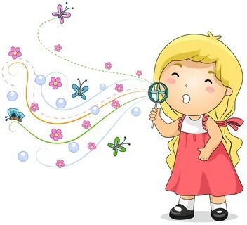

***Выполнили:***

Учитель-логопед:

Замалдинова М.А.

Учитель-дефектолог:

Хуторская Ю.А.

Воспитатели группы:

Козлова А.А.

Панова В.В.

Красноярск 2025

**Тема проекта: «Правильное дыхание - залог здоровья»**

**В рамках лексической темы: «Неделя здоровья»**

**Группа «Анютины глазки»** 2 мл. Возраст ЗПР

**Сроки проведения** с 24 по 28 марта 2025 г.

**Участники проекта:**

- воспитанники группы;

- воспитатели группы;

- учитель-логопед;

-учитель-дефектолог;

- родители

**Цель:** Формирование у детей правильного физиологического дыхания.

**Задачи:**

***Образовательные:***

- Познакомить детей с многообразием дыхательных тренажёров;

- уточнять представления об окружающем мире (насекомые, природные явления и т.д.) в процессе дыхательных упражнений;

- информировать родителей воспитанников о важности развития правильного дыхания.

***Развивающие:***

- развивать навык продолжительного выдоха и его плавность;

- развивать способность направлять воздушную струю в заданном направлении;

- развивать навык дышать носом, выдыхать ртом

- развивать ощущения движений органов дыхания, главным образом диафрагмы и передней стенки живота.

***Воспитательные:***

- воспитывать бережное отношение к тренажерам;

- воспитывать элементы соревновательного духа и сотрудничества;

- воспитывать интерес к дыхательным упражнениям

**Ожидаемый результат:**

Дети познакомятся с разнообразными формами дыхательных упражнений, проявят интерес к данной деятельности.

**Этапы и содержание работы:**

1. ***Подготовительный этап*** (предыдущая неделя): Изучение литературы по теме, подбор и изготовление практического материала: дыхательные индивидуальные тренажеры (гусеницы, цветы с бабочками, свечки, кораблики и т.д.), многофункциональный тренажер «домик»)
2. ***Основной:***

- Понедельник.

Просмотр Малышариков. «Пузыри»

«Шоу мыльных пузырей». Выдуть как можно больше мыльных пузырей с помощью длительной воздушной струи.

Подвижная игра «Пузырь». Развитие плавного двигательного выдоха. Дети расходятся из круга со словами:

Раздувайся пызырь, раздувайся большой,

Оставайся такой, да не лопайся.

На последние слова присесть, обхватить колени «п-ш-ш»

- Вторник.

«Соревнование гусениц». Продвинуть бумажную гусеницу дальше соперника с помощью воздушной струи;

Подвижная игра «Сердитый ежик». Развитие плавного, длительного выдоха. Представить, как ежик во время опасности сворачивается в клубок. Наклониться как можно ниже , голову опустить, произнеся на выдохе «п-ф-ф».

- Среда.

Рисование «Пузыри».

«Сдуй снежинку». сдуть снег с ладошек во время прогулки;

М. П игра «Дровосек». Развитие плавного, длительного выдоха.

Во время наклона вперед, на выдохе, говорить «бах».

- Четверг.

Аппликация «Воздушные шары»

«Бабочка-красавица». с помощью сильной воздушной струи сдуть бумажную бабочку с цветка;

Подвижная игра «Гуси летят». Во время медленной ходьбы на вдох - руки поднять в стороны, на выдох - опустить вниз с произнесением длинного звука «г-у-у-у»

- Пятница.

Игра «парусная регата». Продвинуть бумажный кораблик как можно дальше с помощью воздушной струи;

Подвижная игра «Паровозик». Во время ходьбы, попеременные движения руками и приговаривая: «чух - чух - чух». можно останавливаться и говорить «ту -туу»

В течение всей недели родители выполняют дома с детьми различные дыхательные упражнения;

- в течении недели информирование родителей о важности развития правильного дыхания у детей через публикации в соц сетях, мастер-класс по изготовлению дыхательных тренажеров: «воздушная флейта», «кит», «осьминог».;

- Подведение итогов в виде стен газеты, с фототчетом о проделанной работе в группе и дома.

**Фотоотчет**

Понедельник

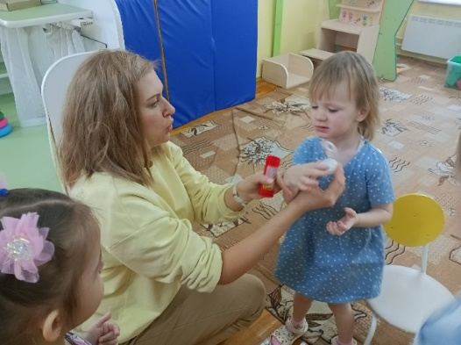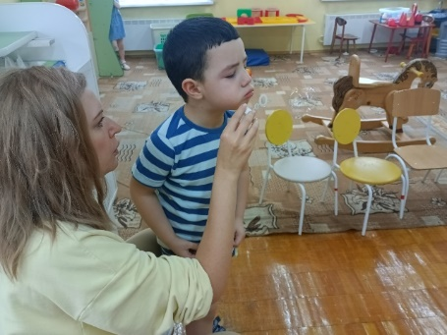«Шоу мыльных пузырей»

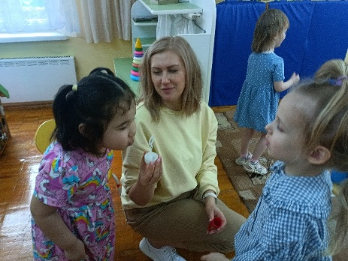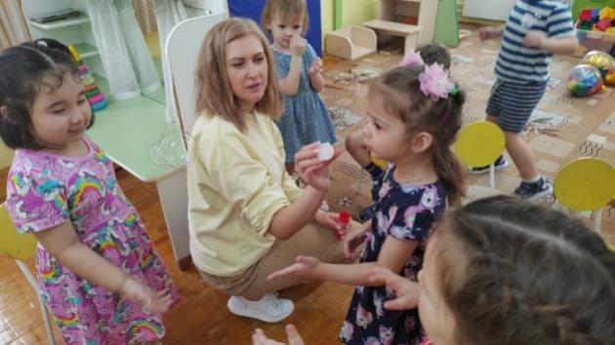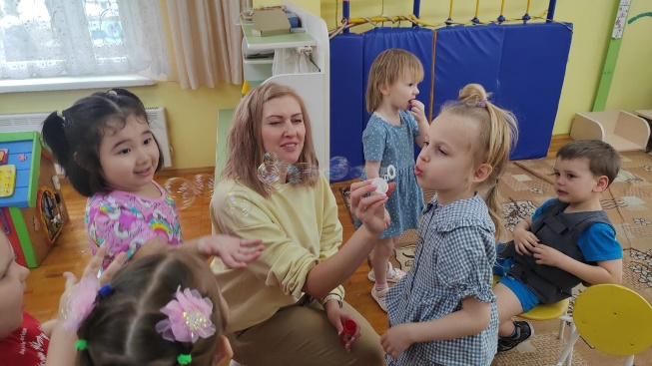

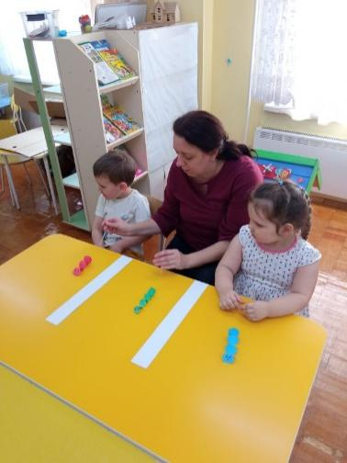Вторник

«Соревнование гусениц»

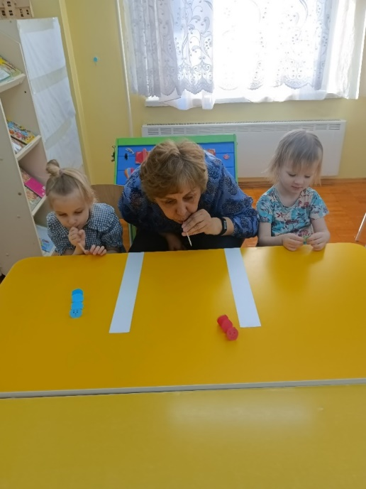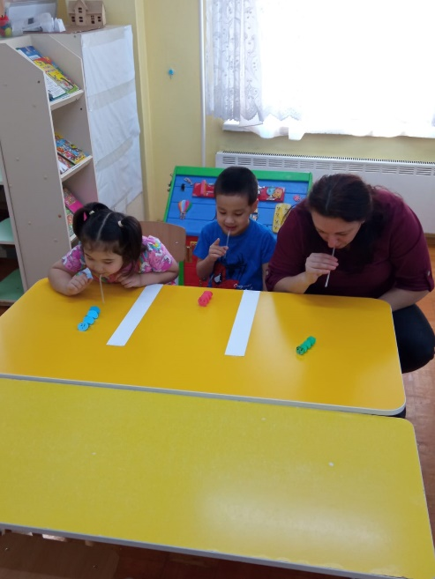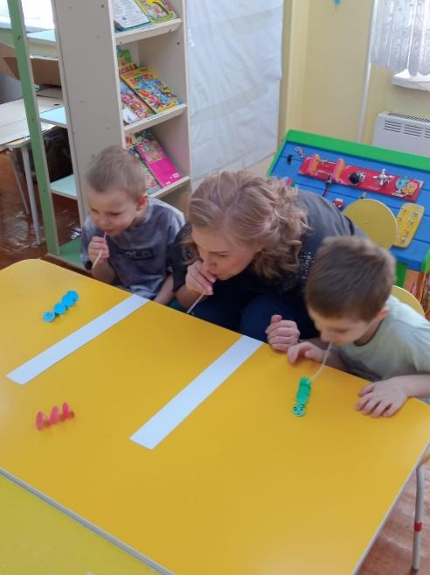

Среда

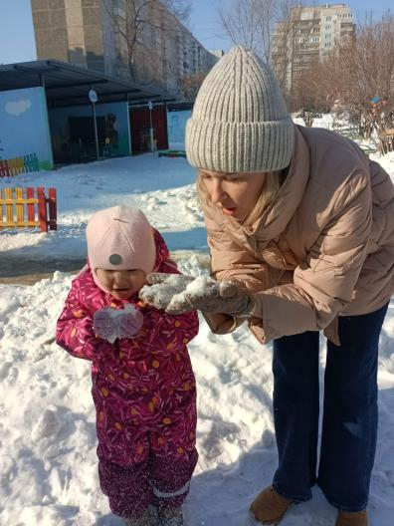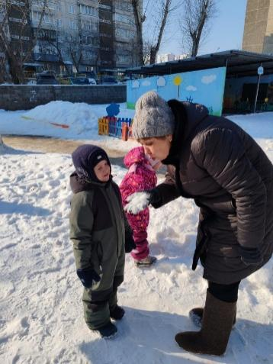«Сдуй снежинку»

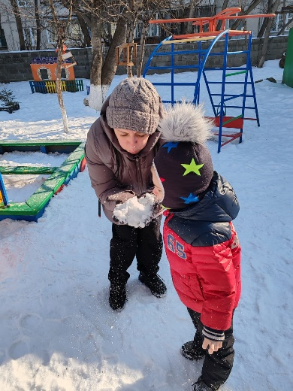

Четверг

«Бабочки - красавицы»

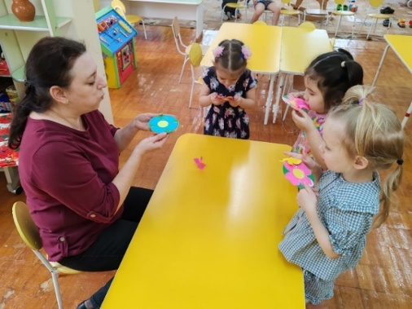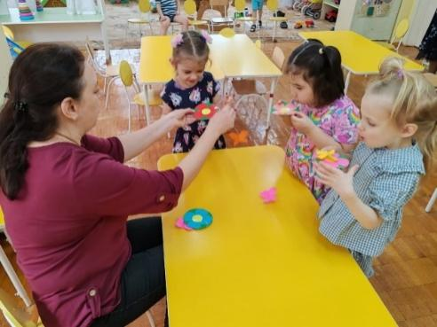

«Футбольный матч»

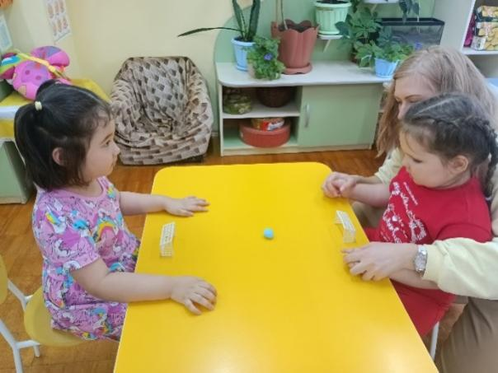

«Волшебный домик»

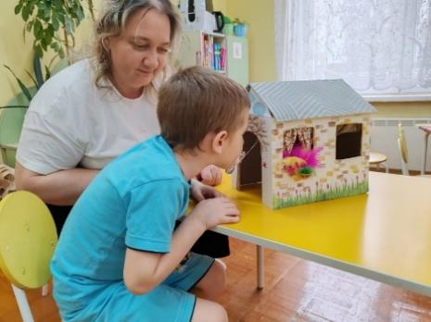

Пятница

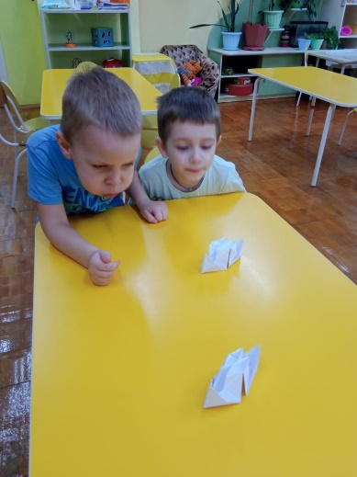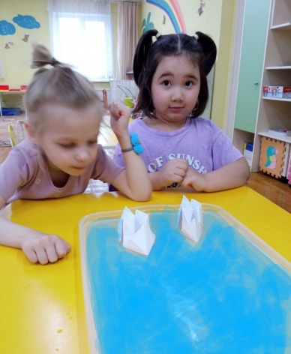«Парусная регата»

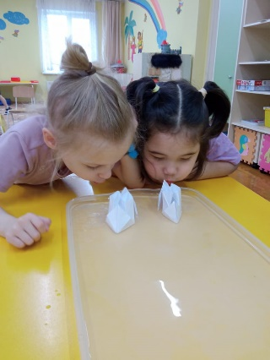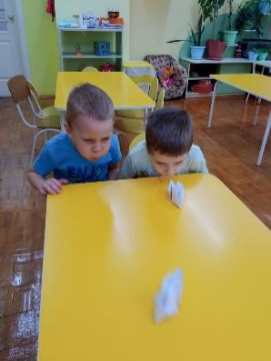

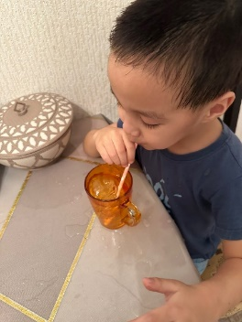Домашние задания

